实验目的
- 理解 DHCP 的工作机制与作用
- 掌握 DHCP 服务器角色的安装方法
- 学会配置 DHCP 作用域、地址池与排除范围
- 能够在客户端验证 IP 地址的自动获取效果

- 实验拓扑
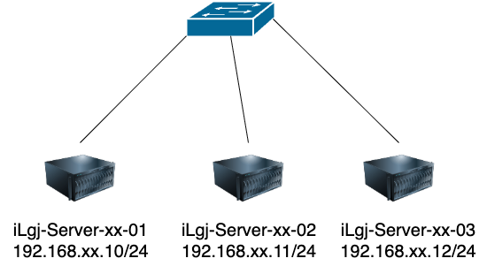

- 图中xx为学号

实验拓扑
按如上拓扑图部署好实验环境，在物理机 的vmware workstation中安装两台虚拟机iLgj-Server-xx-01 和 iLgj-Server-xx-02，具体要求见下表
机器名 | 系统版本 | 内存 | 硬盘 | CPU
iLgj-Server-xx-01 | Win2016 | 2G | 50G | 1核
iLgj-Server-xx-02 | Win2016 | 2G | 50G | 1核

四、网络配置
机器名 | IP | 子网掩码 | 网关 | DNS
iLgj-Server-xx-01 | 192.168.xx.10 | 255.255.255.0
iLgj-Server-xx-02 | 192.168.xx.11 | 255.255.255.0
iLgj-Server-xx-03 | 192.168.xx.12 | 255.255.255.0

五、实验需求
1）在虚拟机 iLgj-Server-xx-01 中安装 DHCP 服务器角色，并将安装结果截图
2）安装完成后，打开 DHCP 管理器，在 IPv4 下新建作用域，作用域名称设置为 Scopexx，将创建好的作用域截图。设置作用域地址池范围：
起始地址：192.168.xx.100
结束地址：192.168.xx.200
子网掩码：255.255.255.0
默认网关（可选）：192.168.xx.1
DNS地址：192.168.xx.10
完成后截图显示作用域属性
4）在作用域中添加排除范围（例如：192.168.xx.100 ~ 192.168.xx.110），截图显示排除设置结果
6）在虚拟机 iLgj-Server-xx-02 中打开网络适配器属性，将 IP 设置为“自动获取”
7）在 iLgj-Server-xx-02 中使用命令查看主机IP地址，并将结果截图
- 在 DHCP 服务器上配置DHCP保留，将192.168.xx.112指定分配给iLgj-Server-xx-03，并将配置截图
- 在虚拟机 iLgj-Server-xx-03中打开网络适配器属性，将 IP 设置为“自动获取”
- 在 iLgj-Server-xx-02 中使用命令查看主机IP地址，并将结果截图

实验总结
DHCP 的主要作用是什么？相比手动配置 IP 有何优势？
作用域、地址池与排除范围各自的作用是什么？
DHCP 授权有什么作用？为什么必须进行授权后客户端才能获取地址？
如果客户端无法自动获取 IP，应从哪些方面进行排查？
实际部署中，如何避免 DHCP 与静态 IP 或其他地址池冲突？

补充:

